

領袖個人紀錄
SCOUTER PERSONAL PARTICULARS RECORD

 | 編號
 | REF NO. : ..................../..................../....................
姓名  NAME |  |  | 委任証編號  WARRENT NO.
參加日期  DATE OF JOIN |  |  | 宣誓日期  DATE OF ENROLMENT
離開日期  DATE OF LEAVE |  |  | 原因  REASON
訓練資歷  TRAINING QUALIFICATIONS |  | 認許日期  DATE QUALIFIED | 領袖經驗  SCOUTER EXPERIENCE | 認許日期  DATE QUALIFIED
領袖訓練主任  LEADER TRAINER |  |  | 旅長  GROUP SCOUT LEADER
助理領袖訓練主任  ASSISTANT LEADER TRAINER |  |  | 副旅長  ASSIST. GROUP SCOUT LEADER
訓練員  TRAINER |  |  | 旅部教練員  GROUP INSTRUCTOR
訓練助務員  TRAINING AUXILARY |  |  | 樂行童軍團團長  ROVER SCOUT LEADER
旅長/ 總監木章  GSL /COMMISSIONER WOOD BADGE |  |  | 樂行童軍團副團長  ASSIST. ROVER SCOUT LEADER
非支部領袖木章  NON-SECTIONAL WOOD BADGE |  |  | 深資童軍團團長  VENTURE SCOUT LEADER
樂行童軍領袖木章  ROVER SCOUT WOOD BADGE |  |  | 深資童軍團副團長  ASSIST.VENTURE SCOUT LEADER
深資童軍領袖木章  VENTURE SCOUT WOOD BADGE |  |  | 童軍團團長  SCOUT LEADER
童軍領袖木章  SCOUT WOOD BADGE |  |  | 童軍團副團長  ASSISTANT SCOUT LEADER
幼童軍領袖木章  CUB SCOUT WOOD BADGE |  |  | 童軍團教練員  SCOUT INSTRUCTOR
小童軍領袖木章  GRASSHOPPER WOOD BADGE |  |  | 幼童軍團團長  CUB SCOUT LEADER
香港青年獎勵 _ 金章  H.K.A.Y.P. GOLD |  |  | 幼童軍團副團長  ASSISTANT CUB SCOUT LEADER
公教章  KIRO BADGE |  |  | 幼童軍團教練員  CUB SCOUT INSTRUCTOR
榮譽童軍獎章標誌  DRAGON SCOUT AWARD INSIGNIA |  |  | 小童軍團團長  GRASSHOPPER LEADER
貝登堡獎章標誌  B. P. AWARD INSIGNIA |  |  | 小童軍團副團長  ASSIST. GRASSHOPPER LEADER
世界 / 亞太榮譽童軍標誌  ATAS |  |  | 小童軍團教練員  GRASSHOPPER INSTRUCTOR
工蜂章  SCOUT BEE BADGE |  |  | 職務經驗  POSITION EXPERIENCE | 任期  PERIOD
寰宇童軍章  SCOUTS OF THE WORLD |  |  | 主席  CHAIRMAN
和平使者章  MESSENGERS OF PEACE |  |  | 副主席  VICE CHAIRMAN
拯溺銅章  LIFE SAVING BRONZE AWARD |  |  | 文書  SECRETARY
飛行章  SCOUT WING |  |  | 助理文書  ASSISTANT SECTRETARY
跳傘章  CANOPY WING |  |  | 司庫  TREASURER
兼任職位  DUAL RANK |  | 任期  PERIOD | 節目管理  PROGRAMME MANAGER
物資管理
QUARTERMASTER
公共關係
PUBLIC RELATION OFFICER
總務
GENERAL AFFAIRS

領袖個人進度紀錄
SCOUTER PERSONAL PROGRESSIVE RECORD

 | 會員章  MEMBERSHIP BADGE
 | 接見 | 世  界  童  軍 | 香  港  童  軍 | 童  軍  誓  詞 | 童  軍  規  律 | 童  軍  銘言 | 童  軍  禮  節 | 參觀總會 | 認識本旅 | 認識支部 | 認識成員 | 第  一  次  集會 | 第  二  次  集會 | 第  三  次  集會 | 第  四  次  集會 | 第  五  次  集會 | 戶  外  活  動 | 頒發徽章  日期 | 宣誓日期
月份/年份
MONTH / YEAR

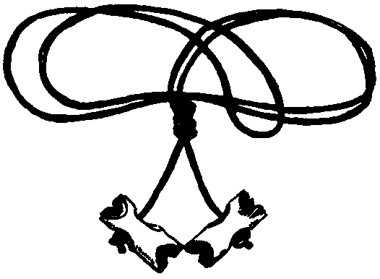 | 小童軍支部木章訓練  GRASSHOPPER SCOUT SECTION WOOD BADGE TRAINING
 | 初級訓練班 | 自學套包 | 基本訓練班 | 支部技能班 | 四個月在職 | 高級訓練班 | 六個月在職 | 頒發木章  日期 | 備註  REMARKS
月份/年份
MONTH / YEAR

幼童軍支部木章訓練
CUB SCOUT SECTION WOOD BADGE TRAINING
 | 初級訓練班 | 自學套包 | 基本訓練班 | 支部技能班 | 四個月在職 | 高級訓練班 | 六個月在職 | 頒發木章  日期 | 備註  REMARKS
月份/年份
MONTH / YEAR

童軍支部木章訓練
SCOUT SECTION WOOD BADGE TRAINING
 | 初級訓練班 | 自學套包 | 基本訓練班 | 支部技能班 | 四個月在職 | 高級訓練班 | 六個月在職 | 頒發木章  日期 | 備註  REMARKS
月份/年份
MONTH / YEAR

深資童軍支部木章訓練
VENTURE SCOUT SECTION WOOD BADGE TRAINING
 | 初級訓練班 | 自學套包 | 基本訓練班 | 支部技能班 | 四個月在職 | 高級訓練班 | 六個月在職 | 頒發木章  日期 | 備註  REMARKS
月份/年份
MONTH / YEAR

樂行童軍支部木章訓練
ROVER SCOUT SECTION WOOD BADGE TRAINING
 | 初級訓練班 | 自學套包 | 基本訓練班 | 支部技能班 | 四個月在職 | 高級訓練班 | 六個月在職 | 頒發木章  日期 | 備註  REMARKS
月份/年份
MONTH / YEAR

總監 / 旅長 / 會友委員木章訓練
COMMISSIONER / GROUP SCOUT LEADER / LAY MEMBER WOOD BADGE TRAINING
 | 初級訓練班 | 基本訓練班 | 三個月在職 | 中級訓練班 | 三個月在職 | 技能訓練班 | 技能訓練班 | 高級訓練班 | 六個月在職 | 頒發木章  日期 | 備註  REMARKS
月份/年份
MONTH / YEAR

非支部領袖木章訓練
NON-SECTIONAL LEADERS WOOD BADGE TRAINING
 | 初級訓練班 | 基本訓練班 | 三個月在職 | 中級訓練班 | 三個月在職 | 技能訓練班 | 技能訓練班 | 高級訓練班 | 六個月在職 | 頒發木章  日期 | 備註  REMARKS
月份/年份
MONTH / YEAR

訓練資歷  TRAINING QUALIFICATIONS | 認許日期  DATE QUALIFIED | 訓練資歷  TRAINING QUALIFICATIONS | 認許日期  DATE QUALIFIED
訓練員基本訓練班（單元1） |  | 輕便炊事訓練班
訓練員基本訓練班（單元2） |  | 拯溺訓練班
訓練員基本訓練班（單元3） |  | 地圖閱讀訓練班
助理領袖訓練主任訓練班 |  | 管理發展訓練班
領袖訓練主任訓練班 |  | 音樂律動訓練班
見習領袖訓練班 |  | 野外定向訓練班
常務基本訓練班 |  | 急救實務證書訓練班
行動主導領導才訓練班 |  | 幼童軍度假營及露營訓練班
急救證書課程 |  | 先鋒工程訓練班
美勞創作訓練班 |  | 童軍進度性獎章訓練班
營藝訓練班 |  | 船藝訓練班
營火領袖訓練班 |  | 歌唱訓練班
幼童軍進度性獎章訓練班 |  | 交感分析訓練班
營地管理員訓練班 |  | 深資及榮譽童軍獎章訓練班
決定與策劃訓練班 |  | 流動歷奇活動工作坊
深資童軍執行委員會訓練班 |  | 高結構挑戰網陣技術訓練班
活動統籌訓練班 |  | 低結構挑戰網陣技術訓練班
遠足訓練班 |  | 沿繩下降技術證書訓練班
初級遠足審核員訓練班 |  | 視聽訓練教材製作（單元1）
遊戲訓練班 |  | 視聽訓練教材製作（單元2）
小童軍遊戲訓練班 |  | 視聽訓練教材製作（單元3）
幼童軍團遠足訓練班
人際關係訓練班
繩結訓練班

領袖個人徽章紀錄
SCOUTER PERSONAL ACHIEVEMENT BADGES RECORD

AYP 金章  AYP GOLD | 公教章  KIRO BADGE
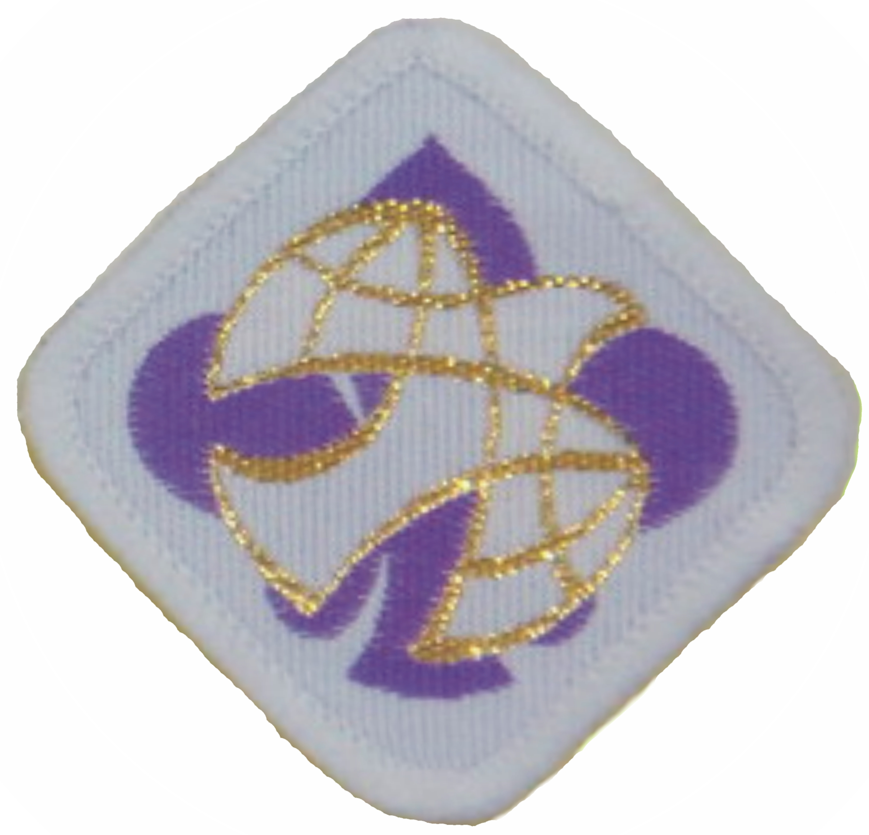 | 

榮譽童軍獎章標誌  DRAGON SCOUT INSIGNIA | 貝登堡獎章標誌  B. P. AWARD INSIGNIA | 世界 / 亞太榮譽童軍標誌  ATAS | 工蜂章  SCOUT BEE BADGE
 |  |  | 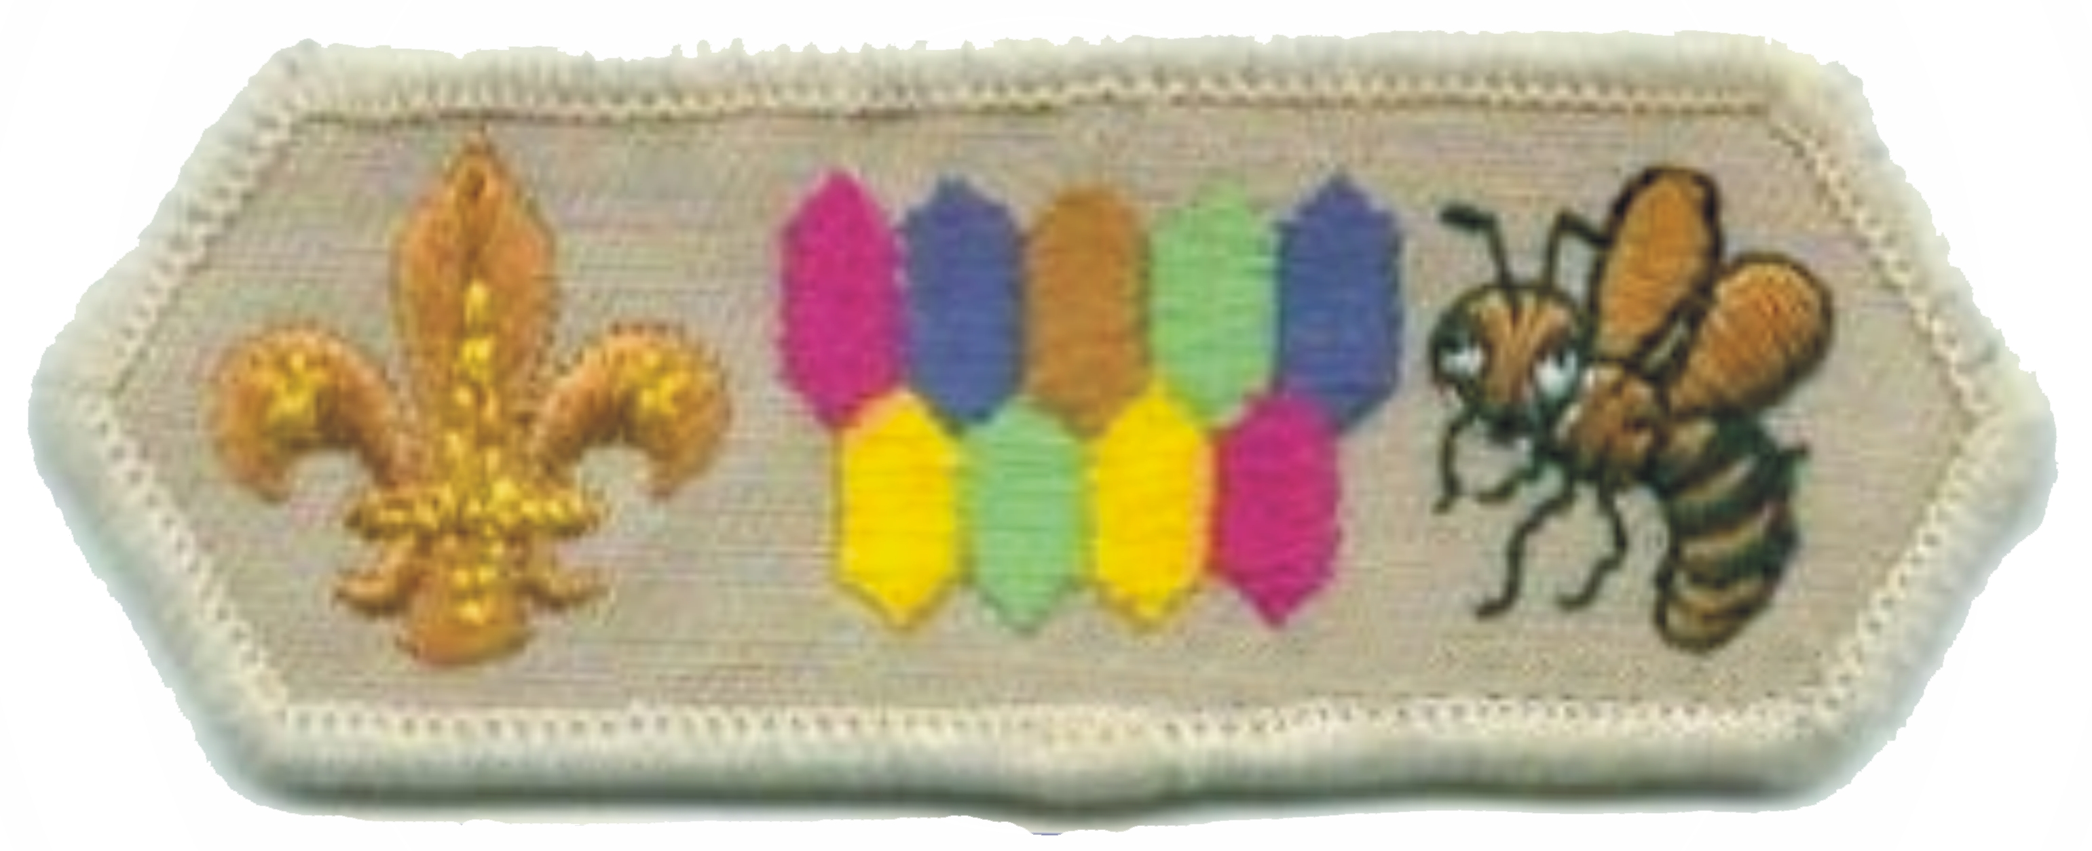  

寰宇童軍章  SCOUTS OF THE WORLD | 和平使者章  MESSENGERS OF PEACE | 拯溺布章  LIFE SAVING BADGE
 |  | 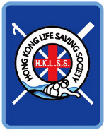

飛行章  SCOUT WING | 跳傘章  CANOPY WING
 | 

領袖個人獎勵紀錄
SCOUTER PERSONAL DECORATIONS AND AWARDS RECORD

香港總監感謝章  C.C. THANKS BADGE | 感謝狀  CERTIFICATE OF APPRECIATION | 模範童軍獎勵  SCOUT OF THE YEAR | 香港總監嘉許  C.C. COMMENDATION | 香港總監高級嘉許  C.C. HIGH COMMENDATION
 | 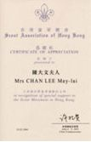 | 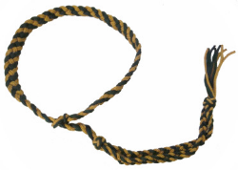 | 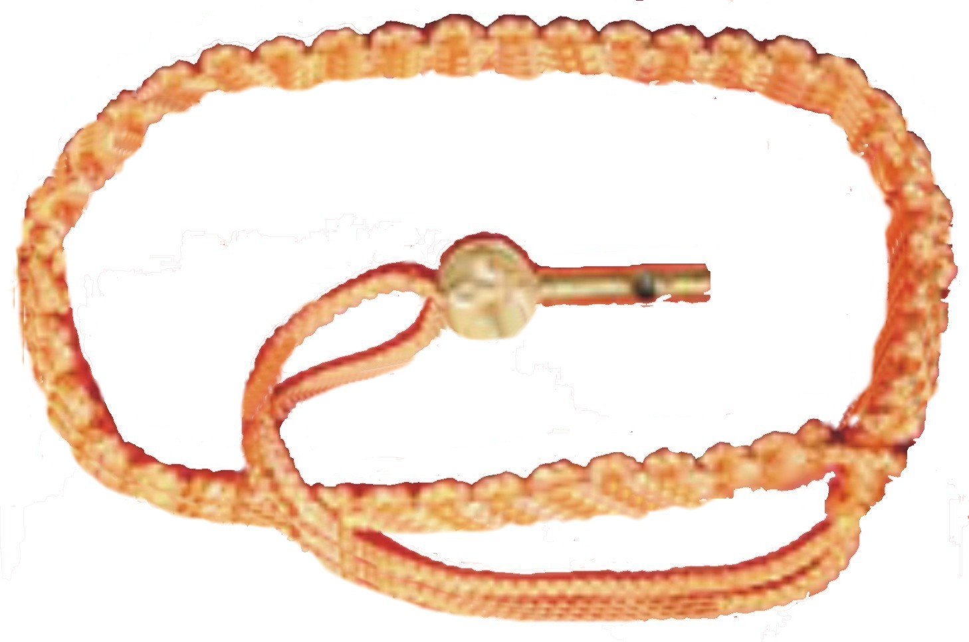 | 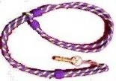

一段服務章  ONE BAR | 二段服務章  TWO BARS | 三段服務章  THREE BARS | 四段服務章  FOUR BARS


五年長期服務獎狀  5 YEARS LONG SERVICE  CERTIFICATE | 十年長期服務獎狀  10 YEARS LONG SERVICE  CERTIFICATE
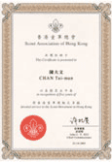 | 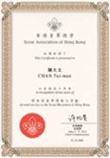

長期服務獎章  LONG SERVICE MEDAL | 長期服務一星獎章  LONG SERVICE MEDAL 1 STAR | 長期服務二星獎章  LONG SERVICE MEDAL 2 STARS
 |  | 

長期服務三星獎章  LONG SERVICE MEDAL 3 STARS | 長期服務四星獎章  LONG SERVICE MEDAL 4 STARS | 長期服務五星獎章  LONG SERVICE MEDAL 5 STARS | 長期服務六星獎章  LONG SERVICE MEDAL 6 STARS
 |  |  | 

優良服務獎章  GOOD SERVICE AWARD | 優異服務獎章  DEDICATED SERVICE AWARD | 功績榮譽獎章  DISTINGUISHED SERVICE MEDAL | 功績榮譽十字獎章  DISTINGUISHED SERVICE  CROSS
 |  |  | 

銅獅/ 龍勳章  BRONZE LION / DRAGON | 銀獅/ 龍勳章  SILVER LION / DRAGON | 金獅/ 龍勳章  GOLD LION / DRAGON
 |  | 

民政事務局局長  青年義務領袖嘉許獎章 | 民政事務局局長  義務領袖嘉許獎章
 | 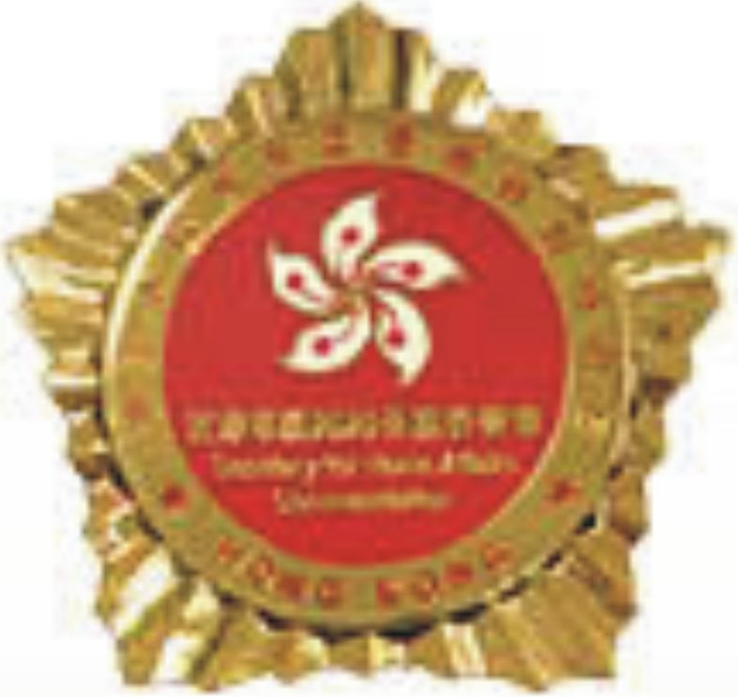

英勇嘉許獎狀  CERTIFICATE OF GALLANTRY | 英勇銅十字獎章  BRONZE CROSS | 英勇銀十字獎章  SILVER CROSS | 英勇金十字獎章  GOLD CROSS
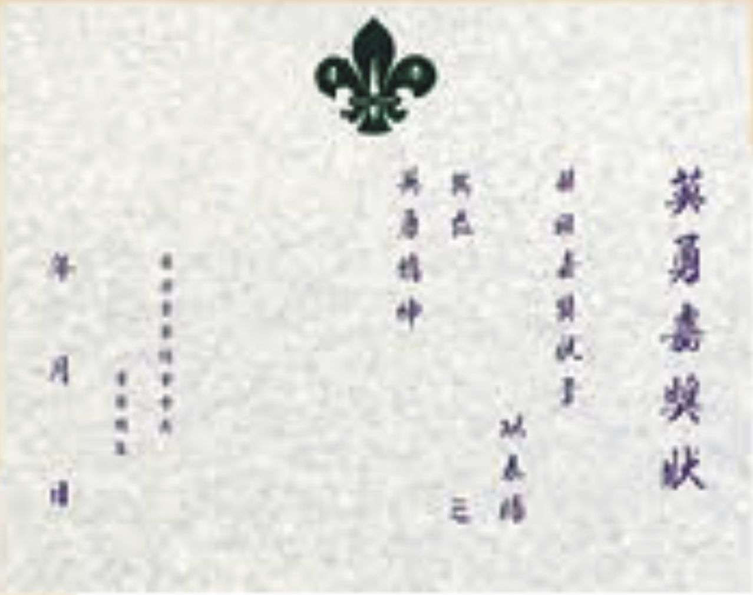 |  |  | 

鑽禧大露營紀念章  DIAMOND JUBILEE JAMBOREE MEDALLION | 跨世紀大露營紀念章  MILLENNIUM JAMBOREE MEDALLION | 跨世紀大露營紀念星章  MILLENNIUM JAMBOREE  STAR
 |  | 

大都會露營銅章  METROPOLITAN JAMBOREE BRONZE MEDALLION | 大都會露營銀章  METROPOLITAN JAMBOREE SILVER MEDALLION | 百周年大露營銅章  CENTENARY JAMBOREE BRONZE MEDALLION | 百周年大露營銀章  CENTENARY JAMBOREE SILVER MEDALLION
 |  |  | 

香港童軍中心紀念章  HONG KONG SCOUT CENTRE  MEDALLION | 95周年特別貢獻銀章  95TH ANNIVERSARY SPECIAL CONTRIBUTION SILVER MEDAL | 95周年特別貢獻金章  95TH ANNIVERSARY SPECIAL CONTRIBUTION GOLD MEDAL
 |  | 

百周年特別貢獻銀章  100TH ANNIVERSARY SPECIAL CONTRIBUTION SILVER MEDAL | 百周年特別貢獻銀章  100TH ANNIVERSARY SPECIAL CONTRIBUTION 1ST STAR | 百周年特別貢獻銀章  100TH ANNIVERSARY SPECIAL CONTRIBUTION 2ND STAR | 百周年特別貢獻銀章  100TH ANNIVERSARY SPECIAL CONTRIBUTION 3RD STAR
 |  |  | 

特別貢獻徽章  SPECIAL CONTRIBUTION MEDALLION | 特別貢獻徽章第一徽扣  1ST BAR TO SPECIAL CONTRIBUTION MEDALLION | 特別貢獻徽章第二徽扣  2ND BAR TO SPECIAL CONTRIBUTION MEDALLION | 特別貢獻徽章第三徽扣  3RD BAR TO SPECIAL CONTRIBUTION MEDALLION
 |  |  | 

特別貢獻徽章第四徽扣  4TH BAR TO SPECIAL CONTRIBUTION MEDALLION | 特別貢獻徽章第五徽扣  5TH BAR TO SPECIAL CONTRIBUTION MEDALLION | 特別貢獻徽章第六徽扣  6TH BAR TO SPECIAL CONTRIBUTION MEDALLION
 |  | 

特別貢獻徽章第七徽扣  7TH BAR TO SPECIAL CONTRIBUTION MEDALLION | 特別貢獻徽章第八徽扣  8TH BAR TO SPECIAL CONTRIBUTION MEDALLION | 特別貢獻徽章第九徽扣  9TH BAR TO SPECIAL CONTRIBUTION MEDALLION
 |  | 

特別貢獻徽章第十徽扣  10TH BAR TO SPECIAL CONTRIBUTION MEDALLION | 特別貢獻徽章第十一徽扣  11ST BAR TO SPECIAL CONTRIBUTION MEDALLION | 特別貢獻徽章第十二徽扣  12TH BAR TO SPECIAL CONTRIBUTION MEDALLION
 |  | 

特別貢獻徽章第十三徽扣  13TH BAR TO SPECIAL CONTRIBUTION MEDALLION | 特別貢獻徽章第十四徽扣  14ST BAR TO SPECIAL CONTRIBUTION MEDALLION | 特別貢獻徽章第十五徽扣  15TH BAR TO SPECIAL CONTRIBUTION MEDALLION
 |  | 

